
NAPOVEDUJEMO …

MEDGENERACIJSKO LETO 2017 /2018

DUHOVNA IN FIZIČNA VADBA ZA VSE GENERACIJE z elementi samoobrambe
Aktivnost bo vodil Alojz Miklavčič . Prvo srečanje bo v septembru 2017.
:::::::::::::::::::::::::::::::::::::::::::::::::::::::::::::::::::::::::::::::::::::::::::::::::
Izdelava nakita iz gline
Delavnice bo vodila oblikovalka: Kristina Drnovšek
Prvo srečanje bo v oktobru v Mladinskem centru Zagorje.
:::::::::::::::::::::::::::::::::::::::::::::::::::::::::::::::::::::::::::::::::::::::::::::::::::::::::::::::::::::::::::::::::
Ure španske kulture in učenje španščine
Srečanja bo vodila prostovoljka iz Španije in bodo v Mladinskem centru Zagorje ob Savi.
Prvo srečanje bo v oktobru 2017.
:::::::::::::::::::::::::::::::::::::::::::::::::::::::::::::::::::::::::::::::::::::::::::::::::::::::::::::::::::::::::::::::::
Začetni in nadaljevalni računalniški tečaj
Vsebina: osnove dela z računalnikom / ponovitev osnov dela z računalnikom, urejanje besedila, uporaba interneta , e-pošte, socialnih omrežij…
Začetni tečaj bo v novembru 2017 v sodelovanju s Srednjo šolo Zagorje; nadaljevalni v decembru 2017.
:::::::::::::::::::::::::::::::::::::::::::::::::::::::::::::::::::::::::::::::::::::::::::::::::::::::::::::::::::::::::::::::
Predavanje SKRB ZA ZDRAVO ŽIVLJENJE
Izvedba: vsebina bo izvedena v sodelovanju s Srednjo šolo Zagorje
Srečanje bo vodila profesorica zdravstvene vzgoje na Srednji šoli Zagorje.
Srečanje načrtujemo v oktobru 2017. .
:::::::::::::::::::::::::::::::::::::::::::::::::::::::::::::::::::::::::::::::::::::::::::::::
Dejavnosti so praviloma BREZPLAČNE.
PRIJAVE SO OBVEZNE-
izvedba je odvisna od števila prijav.

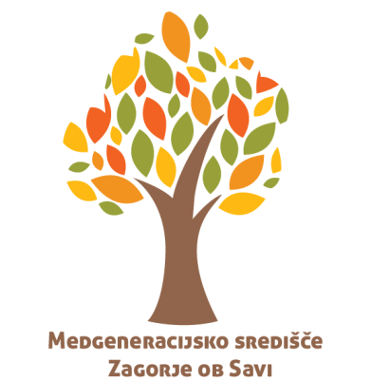

NAPOVEDNIK DOGODKOV IN AKTIVNOSTI ZA VSE GENERACIJE
jeseni 2017
INFORMACIJE in PRIJAVE:
- po TELEFONU od ponedeljka do četrtka (9.00 – 11.00) na
040 457 079
- po ELEKTRONSKI POŠTI :medgeneracijsko.sredisce@gmail.com
vgc-zasavje@mczos.si

REDNE DEJAVNOSTI IN VADBE

PONEDELJEK | TOREK | SREDA | ČETRTEK | PETEK
9.30-11.00  Vodena vadba OSTANIMO ZDRAVI  Vodi: Danica Kurent  Baletna soba Glasbene šole Zagorje  Prvo srečanje :ponedeljek, 11.9. 2017 | 10.00-13.00  USTVARJALNE DELAVNICE  Vodi: Cvetka Polc  Steklena sejna soba CSD Zagorje O/S  Prvo srečanje :  torek, 5.9. 2017 |  | 10.00- 11.00  ANGLEŠKI KOTIČEK  Vodi: prostovoljec/ka – udeleženec/ka EVS iz tujine  Učilnica Mladinskega centra Zagorje ob Savi
16.00 – 18.00
KLEKLJANJE
Steklena sejna soba na CSD ZagorjeO/S
Prvo srečanje:
torek, 5.9.2017
17.00 – 18.00
TELOVADBA ZA ZLATA LETA
Vodi: Milan Bedrač
Telovadnica OŠ dr. Slavko Grum
Prvo srečanje:
sreda, 13.9.2017
Izvajali bomo tudi začetni in nadaljevalni tečaj ANGLEŠKEGA JEZIKA in začetni tečaj RUŠČINE. Termin bo določen naknadno. Prijave že sprejemamo.

